COMUNICAZIONE SERVIZIO MENSA
Nuova APP - La ComunicApp diventa 4.0

A partire dal pomeriggio del 30.04.2021 l’applicazione ComunicApp, utilizzata per i servizi scolastici, verrà aggiornata con una nuova versione dalla veste grafica rinnovata.

COSA E’ NECESSARIO FARE

Dal pomeriggio di venerdì 30 aprile 2021 tutti gli utenti dovranno aggiornare la nuova applicazione per continuare a usufruire dei servizi online.
Se hai gli aggiornamenti automatici impostati sul tuo smartphone, l’APP si aggiornerà da sola!

Se invece non hai gli aggiornamenti automatici impostati, per effettuare l’aggiornamento puoi seguire questi passaggi:
- Accedi alla ComunicApp che stai utilizzando con le tue credenziali in possesso.
- Dal pomeriggio del giorno 30.04.2021 visualizzerai un messaggio a tutto schermo: premi il tasto che ti invita ad aggiornare l’APP. Si aprirà lo store del tuo smartphone.
- Effettua l’aggiornamento premendo il tasto Aggiorna.
Potrai individuare facilmente l’app tramite il nuovo logo:



In alternativa, potrai accedere direttamente allo store del tuo smartphone, cercare
l’APP ComunicApp e premere il tasto Aggiorna.
- Una volta effettuato l’aggiornamento, dovrai accedere con le credenziali d’accesso in tuo possesso (Codice Utente e Password).
Password dimenticata?
Se non ricordi la password, puoi recuperarla facilmente attraverso il tasto “Password dimenticata?”. Inserisci il nome del Comune/Comunità di riferimento, il tuo Codice Utente e l’Email associata.

Ti arriverà per e-mail una password temporanea da inserire nella schermata di login, insieme al tuo codice utente.
Successivamente, l’app ti chiederà di modificare la password con una a tua scelta (facendo attenzione a inserire almeno un carattere maiuscolo, uno minuscolo, una lettera e un carattere speciale).

UNA NUOVA APP FACILISSIMA DA USARE

Con la nuova APP ComunicApp potrai effettuare le operazioni in modo semplice e coinvolgente, grazie anche alla nuova veste grafica:
- visualizzare i tuoi dati e visualizzare le presenze effettuate
- effettuare le disdette del pasto
- effettuare i pagamenti online
- visualizzare le ultime news pubblicate, e tanto altro ancora.
Non ti resta quindi che provare la nuova APP!
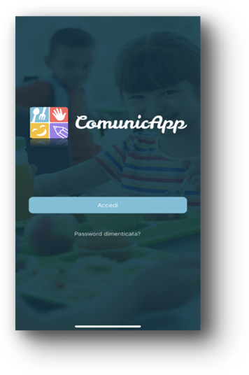
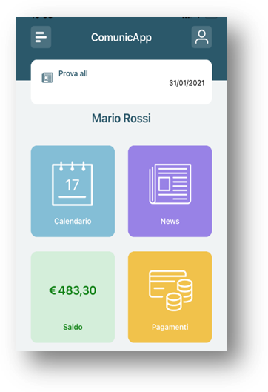

Si ricorda che il Servizio alla Persona, piano terra dell’edificio comunale, è a disposizione per ogni ulteriore chiarimento utilizzando i seguenti canali:
- telefono : 0124/862522
- mail : chiri@comune.pontcanavese.to.it

Cordiali saluti

f.to L’ASSESSORE ALL’ISTRUZIONE
Massimo MOTTO

